Schéma bilan : Les besoins des muscles
❶ Ouvre le répertoire "SVT élève" présent sur ton bureau. Copie le document "besoins des muscles" et colle-le sur le bureau. Tu peux à présent l'ouvrir. Tu disposes d'un document numérique te permettant de réaliser un schéma bilan des besoins du muscle. Des outils constitués de mots, flèches et signes déplaçables sont à ta disposition.
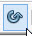
Certains comme les flèches sont réorientables grâce à l'icône "rotation" qui devient actif lorsque tu cliques sur une flèche :
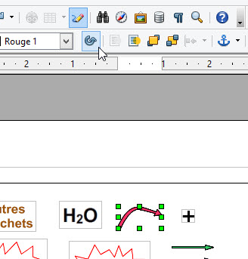
- Exemple :

2) Clique sur l'icône
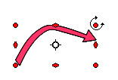

1) Clique sur la flèche que tu veux orienter

3) Oriente la flèche

❷ Utilise les outils pour détailler la réaction chimique qui dans le muscle va permettre à ce dernier de se pourvoir en énergie. Tu indiqueras ainsi les substances nécessaires à la réaction et les produits formés par la réaction. Tu peux te servir de ce qui a été vu en cours.

❸ Observe dans ton cours le tableau de données sur les échanges entre les muscles et le sang. Symbolise par des flèches les différentes quantités de substances à l'entrée et à la sortie du vaisseau sanguin en les nommant

❹ Indique les échanges entre le sang et le muscle par des flèches entre le vaisseaux sanguin et les substances et produits de la réaction chimique.

❺ Le vaisseau sanguin est coloré en rouge. Sélectionne-le puis change sa couleur en un dégradé dont tu choisiras la pertinence parmi les différents dégradés proposés :
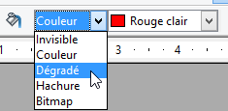

❻ Indique ton nom dans le cadre réservé à cet usage et appelle ton professeur pour vérifier ton schéma avant de l'imprimer.

